一. 配對
試把下列的表演記號與代表的意思用線連起來。

1. ‧ ‧A. 中強
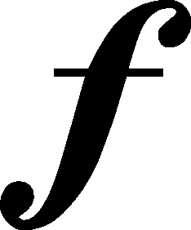
2. ‧ ‧B. 弱

3. ‧ ‧C. 強

二. 創作
1. 試在下列聖誕歌的 內填上表演記號 、 或 。

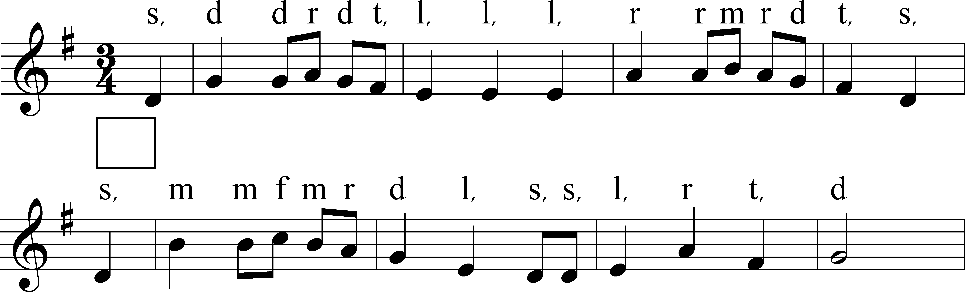

2. 為甚麼你認為這個表演記號是最適合的呢？說說看。

